中秋团建活动方案
一、 主题：中秋博饼活动
二、 目的：一年一度的中秋佳节即将来临，为丰富员工的文娱生活，促进员工之间的沟通交流，增强团队凝聚力，体现公司对广大员工的关爱，让大家度过一个美好又难忘的中秋节。
三、 主要活动：礼品+博饼+聚餐
四、 时间：
- 中秋礼品赠送：2017年9月28日下午：5:30
- 博饼时间： 2017年9月29日 下午5:00
- 聚餐时间：2017年9月29日 晚上 7:00——21:00
- 地点： 1、 博饼：公司会议室
2、 聚餐：地点尚未确定
- 活动组织协调：综合部
- 参加人员：公司全体员工
- 活动流程
1、 17：00介绍下活动
- 17：10——18：00进行博饼
- 19：00——21：30中秋聚餐
- 21：30活动结束
- 活动经费（总计约 元 ）：
- 礼品 份，费用 元
礼品：华丰月饼1盒+猕猴桃1箱
- 博饼活动费用计 元
- 聚餐费用计 元
- 博饼规则
每会饼设“状元”1个，“对堂”2个，“三红”4个，“四进”8个，“二举”16个，“一秀”32个。全会有大小63块饼，含七九六十三之数，是个吉利数。国为九九八十一是帝王所用的数，八九七十二是千岁数，而郑成功封过延平王，所以用六十三之数。 大小63块饼，分别代表状元、榜眼、探花、进士、举人、秀才。把六颗骰子放在大瓷碗内投掷。博规主要有30款：一秀、二举、三红，分别以出现一颗红四、两颗红四、三颗红四为得饼。状元是以出现四
颗红四点、两颗红一点为最高级，称“状元插金花”，可获状元和两个对堂共三个大饼。获状元的以出现四颗四点红为起码级，其中又发四红带多少点比大；“五子”出现即压过四红，即“五颗”除五个红四以外的任何五颗一样算为“五子”，又以带多少点比大。“五红”就是出现五个红四点，压过“五子”，其中又以带多少点比大。称为“对堂”的榜眼、探花出现一至六点都有得饼。此外，还有极少出现的“六勃红”“六勃黑”不再采用。
具体玩法： 大致是这样的：每个人每次要把六颗骰子一起投进大碗里（再强调一次哦，一定是要用瓷碗才能玩得起来），众人依次投骰子，看骰子的点数得饼。如果骰子掉出大碗，本轮就作废，到下轮继续参与。

附件1、
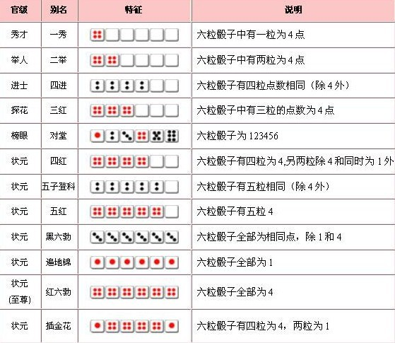
附件2
序号 | 名称 | 数量 | 奖品
1 | 一秀 | 32
2 | 二举 | 16
3 | 四进 | 8
4 | 三红 | 4
5 | 对堂 | 2
6 | 状元 | 1

附件3.经费预算
序号 | 项目 | 预算（元） | 实际（元）
1 | 礼品
2 | 博饼
3 | 聚餐
合计

